Informationsblatt – Glimmlampe
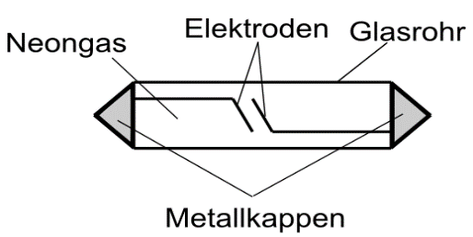
Eine Glimmlampe ist ein gasgefülltes Rohr. Sie funktioniert ähnlich wie eine herkömmliche Leuchtstoffröhre. Das Innere der Glimmlampe ist ebenfalls mit Gas (meistens Neon) gefüllt. Die beiden Elektroden haben keinen direkten Kontakt (offener Stromkreis). Bei geringen Spannungen verhält sich deshalb eine Glimmlampe wie ein Isolator. Steigt die an den Metallkappen angelegte Spannung auf einen bestimmten Wert, kommt es zu einer Leuchterscheinung um die Elektrode, die mit dem negativen Pol der Spannungsquelle verbunden ist:
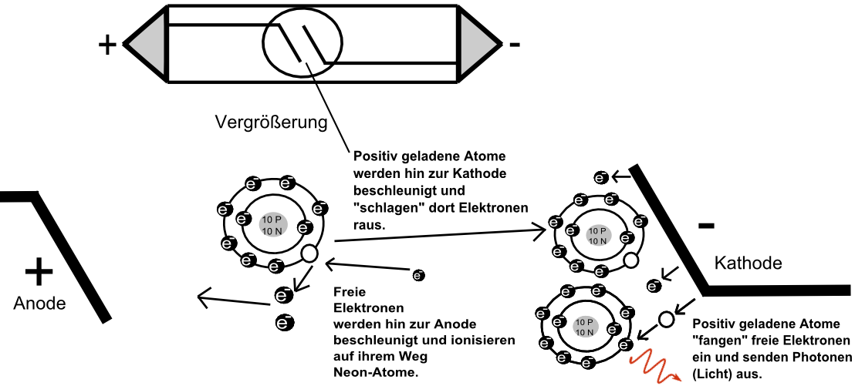
Die meisten Moleküle bzw. Atome des Gases in der Glimmlampe sind elektrisch neutral. Von anderen wenigen Atomen werden aber durch äußere Zufuhr von Energie (Licht, Radioaktivität) Elektronen abgespalten. Es bilden sich frei bewegliche Elektronen und positive Gasionen (natürliche Ionisation). Durch die elektrische Feldstärke werden diese freien Ladungsträger (Elektronen) auf so große Geschwindigkeiten beschleunigt, dass sie beim Zusammenstoß mit weiteren Atomen des Gases Ionisationsvorgänge (Herauslösen von Elektronen aus äußerer Schale) auslösen. Die positiv geladenen Atome (positive Ionen) bewegen sich dabei zur negativ geladenen Katode der Röhre. Prallen sie dort auf, werden aufgrund ihrer hohen kinetischen Energie (Geschwindigkeit und Masse) viele Elektronen aus den Atomen der Katode herausgeschlagen.
Dann befinden sich positive Ionen (in der Kathode und auf dem Weg zur Kathode) und Elektronen nahe zusammen. Bei der Rekombination von Elektronen und positiven Ionen wird Energie frei. Diese wird in Form von Strahlung emittiert.
Viele Glimmlampen leuchten schon bei Netzspannung (230 V). So kann man Glimmlampen dazu verwenden, den Außenleiter einer Steckdose (oder den negativen Pol einer Gleichspannungsquelle) zu lokalisieren. Dies geschieht mithilfe eines Spannungsprüfers, dessen wichtigstes Bauteil gerade eine Glimmlampe ist.

